浙江省寿昌中学2009届高三文科数学
周周练 (三)
班级 姓名
一、选择题（每小题5分，共50分）
1、已知集合A=$\left\{y|y={\text{log}}_{2}x,x>1\right\}$，B=$\left\{y|y={\left(\frac{1}{2}\right)}^{x},x>1\right\}$，则A$B=$(A)
A $\left\{y|0<y<\frac{1}{2}\right\}$ B $\left\{y|0<y<1\right\}$ C $\left\{y|\frac{1}{2}<y<1\right\}$ D $Φ$
2、下列四个函数中，在$\left(0,+∞\right)$上是增函数的事（C）
A $f\left(x\right)=3−x$ B $f\left(x\right)=x^{2}−3x$ C$f\left(x\right)=−\frac{1}{x+1}$ D $f\left(x\right)=−\left|x\right|$
俯视图
正(主)视图
侧(左)视图
2
3
2
2
3、右图是一个几何体的三视图，根据图中数据，
可得该几何体的表面积是 （D ）
A． B．
C． D．

4、已知α，β是平面，m，n是直线.下列命题中不正确的是 （ B）
A．若m∥n，m⊥α，则n⊥α B．若m∥α，α∩β=n，则m∥n
C．若m⊥α，m⊥β，则α∥β D.若m⊥α，$m⊂β$，则α⊥β
5、函数y=2^{x+1}的图象是 （ ▲ A ）
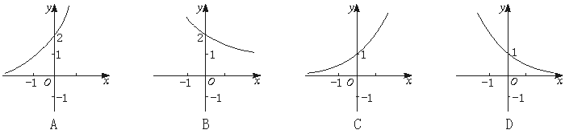
6、若函数f (x)＝＋a是奇函数，则实数a的值为 （ A）．
A． B．－ C．2 D．－2

7、条件甲：四棱锥的所有侧面都是全等三角形，条件乙：这个四棱锥是正四棱锥，则条件甲是条件乙的（ B ）
A．充分不必要条件 B．必要不充分条件
C．充要条件 D．既不充分也不必要条件

8、已知偶函数y= f(x)有四个零点，则方程f(x)=0的所有实数根之和为（D）
A．4 B．2 C．1 D．0
9、实数$a,b,c$是图象连续不断的函数$y=f\left(x\right)$定义域中的三个数，且满足 $a<b<c,f\left(a\right)⋅f\left(b\right)<0,f\left(b\right)⋅f\left(c\right)<0$，则函数$y=f\left(x\right)$在区间$\left(a,c\right)$上的零点个数为（D）
A 2 B 奇数 C 偶数 D 至少是2
10、已知函数$f\left(x\right)$是$R$上的增函数，A(0,-1),B(3,1)是其图象上的两点，那么$\left|f\left(x+1\right)\right|<1$的解集的补集是（D）
A (-1,2) B (1,4) C D
二、填空题（每小题4分，共28分）
11、设集合$A=\left\{x|\left|x−1\right|≥3,x∈R\right\}$, $B=\left\{x|\frac{x}{x+3}≥0,x∈R\right\}$, 则A∩B=$(−∞,−3)∪[4,+∞)$
12、已知函数$f(x)=\sqrt{{\text{kx}}^{2}−6\text{kx}+k+8}$的定义域是R，则实数k的取值范围是 _
13、函数$y={\text{log}}_{\frac{1}{2}}(x^{2}−2x)$的单调递减区间是_____(2，＋∞) ___________．
14、已知$f(x)$是定义在$R$上的偶函数，并且$f(x+2)=−\frac{1}{f(x)}$，当$2≤x≤3$时，$f(x)=x$，则$f(\text{105}\text{.}5)=$___2.5 ______________．
15、若棱长为3的正方体的顶点都在同一球面上，则该球的表面积为___________.
16、如果f (x)＝那么f (f (1))＝ 5 ．
17、关于函数$f(x)=\text{lg}\frac{x^{2}+1}{|x|}(x≠0,x∈R)$有下列命题：
①函数$y=f(x)$的图象关于$y$轴对称；
②在区间$(−∞,0)$上，函数$y=f(x)$是减函数；
③函数$f(x)$的最小值为$\text{lg}2$；
④在区间$(1,∞)$上，函数$f(x)$是增函数．
其中正确命题序号为_____ (1) (3) (4)__________．
三、解答题（14+14+14+14+16=72分）
18、已知U＝R，A＝｛x|－1≤x≤3｝，B＝｛x|x－a＞0｝．
(1)若A⊆B，求实数a的取值范围；
(2) 若A∩B≠∅，求实数a的取值范围．
解（1）B＝｛x|x－a＞0｝＝｛x|x＞a｝．由A⊆B，得a＜－1，即a的取值范围是｛a| a＜－1｝；（2）由A∩B≠∅，则a＜3，即a的取值范围是｛a| a＜3｝．

19、如图, 在直三棱柱ABC－A₁B₁C₁中，AC＝3，BC＝4，$\text{AB}=5$,
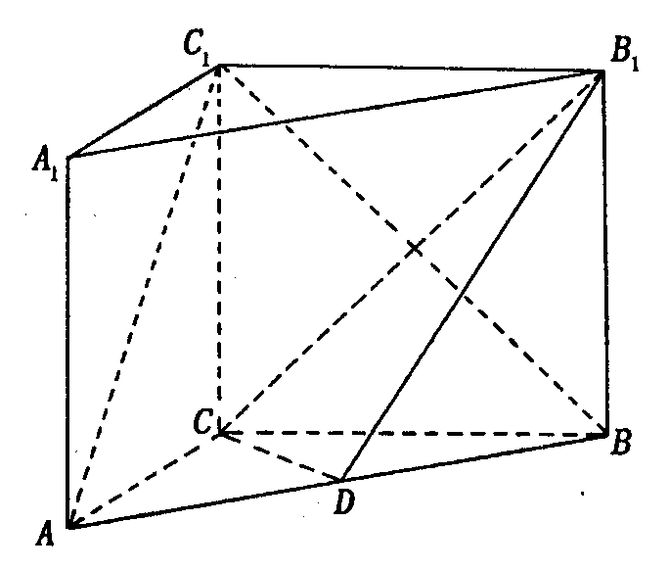
AA₁＝4，点D是AB的中点，
（I）求证：AC⊥BC₁；
（II）求证：AC ₁//平面CDB₁；

解 ：（I）直三棱柱ABC－A₁B₁C₁，底面三边长AC=3，BC=4AB=5，
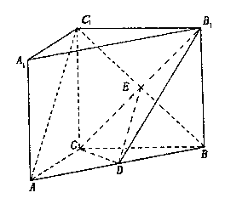
∴ AC⊥BC，又 AC⊥$c_{1}$C，∴ AC⊥平面BCC₁；
∴ AC⊥BC₁
（II）设CB₁与C₁B的交点为E，连结DE，
∵ D是AB的中点，E是BC₁的中点，∴ DE//AC₁，
∵ DE平面CDB₁，AC₁平面CDB₁，
∴ AC₁//平面CDB₁；

20、如图,长方体中,是的中点, 分别是的中点,,
A
B
C
D
A₁
B₁
C₁
D₁
M
N
E
（Ⅰ）求证：平面；
（Ⅱ）求异面直线和所成角的余弦值；

【解析】（Ⅰ）证明:取的中点,连结…1分
.
K
A
B
C
D
A₁
B₁
C₁
D₁
M
N
E
.
F
∵分别为的中点
∴ ……………………3分
∴面，面
∴面面 ……………………5分
又∴面,从而面……………………7分
（Ⅱ）解:取的中点,连结,……………………………………………………8分
则,从而四边形为平行四边形, ∴……………………………9分
∴为异面直线和所成的角(或其补角) …………10分
在中,易得,,……………11分
由余弦定理得……………………13分
∴异面直线和所成角的余弦值为………………14分
21、某房地产开发公司计划在一楼区内建造一个长方形公园$\text{ABCD}$，公园由长方形的休闲区$A_{1}B_{1}C_{1}D_{1}$和环公园人行道（阴影部分）组成．已知休闲区$A_{1}B_{1}C_{1}D_{1}$的面积为$\text{4000}$平方米，人行道的宽分别为$4$米和$\text{10}$米（如图）
（1）若设休闲区的长和宽的比$\frac{A_{1}B_{1}}{B_{1}C_{1}}=x$，求公园$\text{ABCD}$所占面积$S$关于$x$的函数$S\left(x\right)$ 的解析式；
（2）要使公园所占面积最小，休闲区$A_{1}B_{1}C_{1}D_{1}$的长和宽该如何设计？
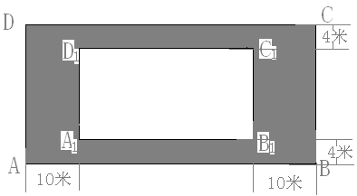

解：（1）设休闲区的宽为$a$米，则其长为$\text{ax}$米，
∴$a^{2}x=\text{4000}⇒a=\frac{\text{20}\sqrt{\text{10}}}{\sqrt{x}}$，
∴$S=\left(a+8\right)\left(\text{ax}+\text{20}\right)=a^{2}x+(8x+\text{20})a+\text{160}$
$=\text{4000}+\left(8x+\text{20}\right)⋅\frac{\text{20}\sqrt{\text{10}}}{\sqrt{x}}+\text{160}=\text{80}\sqrt{\text{10}}\left(2\sqrt{x}+\frac{5}{\sqrt{x}}\right)+\text{4160},x∈\left(1,+∞\right)$…8分
（2）$S$$\text{1600}+\text{4160}=\text{5760}$，当且仅当$2\sqrt{x}=\frac{5}{\sqrt{x}}⇒x=2\text{.}5$时，公园所占面积最小， ……14分
此时，$a=\text{40},\text{ax}=\text{100}$，即休闲区$A_{1}B_{1}C_{1}D_{1}$的长为$\text{100}$米，宽为$\text{40}$米。
22、矩形ABCD中，AB=6，BC=2$\sqrt{3}$，沿对角线BD将三角形ABD向上折起，使点A移至点P，使点P在平面BCD上的射影O在DC上，（如图）.
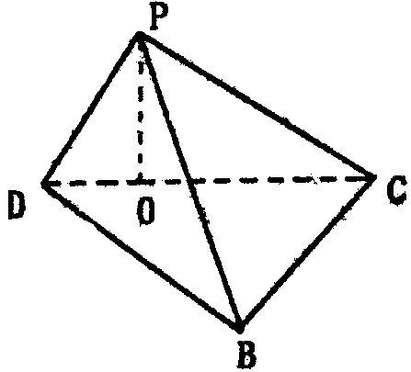(1)求证：PD⊥BC;
(2)设二面角P—DB—C的大小为θ；求cosθ

(1)∵PO⊥平面BCD，∴PO⊥BC ∴平面PCD⊥平面BCD又 ∵BC⊥CD
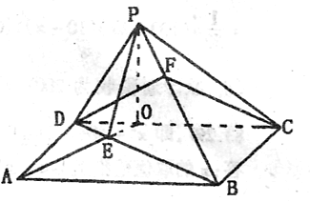 ∴BC⊥平面PCD ∴BC⊥PD
(2)作OE⊥BD于E，则PE⊥BD，则AE⊥BD，A、E、O共线
∴∠PEO就是二面角P-DB-C的平面角.在Rt△ABD中
$$\text{AB}=6,\text{AD}=2\sqrt{3},\text{∴∠}\text{ABD}={\text{30}}^{o},∠\text{ADB}={\text{60}}^{o},$$
则∠DAE=30° ∴AE=ADcos60°=3=PE，
$\text{AO}=\frac{\text{AD}}{\text{cos}{\text{30}}^{∘}}=4,∴\text{OE}=1,在\text{Rt}Δ\text{POE}中\text{,cos}∠\text{PEO}=\frac{\text{OE}}{\text{PE}}=\frac{1}{3},$…8分

